初三数学周末练习7
一、选择
- 下列关于圆内接四边形叙述正确的有（ ）
①圆内接四边形的任何一个外角都等于它的内对角；②圆内接四边形对角相等；
③圆内接四边形中不相邻的两个内角互补；④在圆内部的四边形叫圆内接四边形.
A. 1个 B. 2个 C. 3 个D. 4个
2、若四边形ABCD内接于圆,则∠A,∠B,∠C,∠D的度数之比可以是 ( )
A. 1∶2∶3∶4 B. 6∶7∶8∶9 C. 4∶1∶3∶2 D. 14∶3∶1∶12
3、平行四边形的四个顶点在同一圆上,则该平行四边形一定是( )
A. 正方形 B. 菱形 C. 矩形 D. 等腰梯形
4、如图,四边形ABCD内接于O,若四边形ABCO是平行四边形,则∠ADC的大小为( )
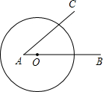
A. 45∘ B. 50∘ C. 60∘ D. 75∘
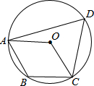
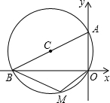
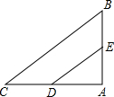

5、如图,C过原点,且与两坐标轴分别交于点A. 点B,点A的坐标为(0,3),M是第三象限内OBˆ上一点,∠BMO=120∘,则C的半径长为( )
A. 6 B. 5 C. 3 D. 3$\sqrt{2}$
6、如图,△ABC中,AB=6,AC=8,BC=10,D、E分别是AC、AB的中点,则以DE为直径的圆与 BC的位置关系是( )
A. 相交 B. 相切 C. 相离 D. 无法确定
7、已知∠BAC=45∘,一动点O在射线AB上运动(点O与点A不重合),设OA=x,如果半径为1的⊙O与射线AC有公共点,那么x的取值范围是( )
A. 0<x≤$\sqrt{2}$ B. l<x≤$\sqrt{2}$ C. 1≤x<$\sqrt{2}$ D. x>$\sqrt{2}$
8、在RT△ABC中,∠C=90∘,BC=3cm,AC=4cm,以点C为圆心,以2.5cm为半径画圆,则C与直线AB的位置关系是( )
A. 相交 B. 相切 C. 相离 D. 不能确定
9、在平面直角坐标系中,以点(3,2)为圆心、3为半径的圆,一定( )
A. 与x轴相切，与y轴相切 B. 与x轴相切，与y轴相交
C. 与x轴相交，与y轴相切 D. 与x轴相交，与y轴相交
10、设O的半径为r,圆心O到直线L的距离为d,若直线L与O有交点,则d与r的关系为( )
A. d=r B. d<r C. d>r D. d≤r
11、设O的半径为r,若点P在直线a上,且OP=r,则直线a与O的位置关系为( )
A. 相交 B. 相切 C. 相离 D. 相交或相切
12、在Rt△ABC中,∠C=90∘,AC=BC,若以点C为圆心,以2cm长为半径的圆与斜边AB相切,那么BC的长等于( )
A. 2cm B.2$\sqrt{2}$cm C. 2$\sqrt{3}$cm D. 4cm
13、已知O的半径长为2cm,如果直线l上有一点P满足PO=2cm,那么直线l与O的位置关系是（ ）
A. 相切 B. 相交 C. 相离或相切 D. 相切或相交
14、如图,AB是O的切线,B为切点,AO与O交于点C,若∠BAO=40∘,则∠OCB的度数为()
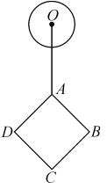
- 40∘ B. 50∘ C. 65∘ D. 75∘
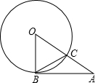
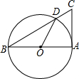
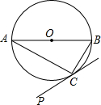

15、如图,AB是O的直径,AC切O于A,BC交O于点D,若∠C=70∘,则∠AOD的度数为( )
- 70∘ B. 35∘ C. 20∘ D. 40∘
16、如图，AB是O的直径，AC、BC是O的弦，PC是O的切线，切点为C，∠ACP=55∘，那么∠BAC等于（ ）
A. 35∘ B. 45∘ C. 55∘ D. 65∘
16、如图，⊙O的半径为1，正方形ABCD的对角线长为6，OA=4.若将⊙O绕点A按顺时针方向旋转360°，在旋转过程中，⊙O与正方形ABCD的边只有一个公共点的情况一共出现（ ）
A.3次 B.4次 C.5次 D.6次
二、填空
1、如图,点A. B. C. D都在⊙O上,∠ABC=90∘，AD=3，CD=2，则⊙O的半径的长是______.
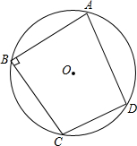
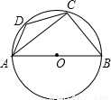
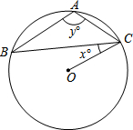
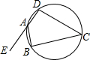

2、如图，AB是⊙O的直径，C，D是⊙O上两点，∠BAC=40°，则∠D的度数为 __ 度．
3、圆内接四边形ABCD中，∠A:∠B:∠C=1:2:3，则∠D=__ _.
4、如图,⊙O是钝角△ABC的外接圆,连接OC.已知∠BAC=y∘,∠BCO=x∘，则y与x之间的函数关系式为______.
5、如图,ABCD是圆内接四边形,E为DA延长线上的一点,若∠C=45∘,AB=$\sqrt{2}$，则∠BAD= ，点B到AE的距离 .
6、Rt△ABC中,∠C=90∘，AC=5，BC=12，如果以点C为圆心，r为半径，且C与斜边AB仅有一个公共点，那么半径r的取值范围是 .
7、如图,扇形OAB的圆心角为122∘,C是ABˆ上一点,则∠ACB=___ ∘.
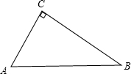
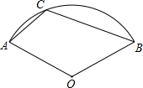

8、如图,在Rt△ABC中,∠C=90∘，AC=3，BC=4，若以C为圆心，R为半径所作的圆与斜边AB有两个交点，则R的取值范围是___.

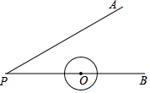
9、如图,△ABC为等边三角形,AB=6,动点O在△ABC的边上从点A出发沿着A→C→B→A的路线匀速运动一周,速度为1个长度单位每秒,以O为圆心、$\sqrt{3}$为半径的圆在运动过程中与△ABC的边第二次相切时是出发后第 秒。
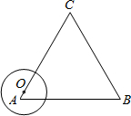
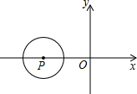
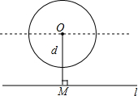
10、如图所示,在平面直角坐标系xOy中,半径为2的⊙P的圆心P的坐标为(−3,0)，将⊙P沿x轴正方向平移，使⊙P与y轴相切，则平移的距离为 .
11、如图，给定一个半径长为2的圆，圆心O到水平直线l的距离为d，即OM=d.我们把圆上到直线l的距离等于1的点的个数记为m.如d=0时，l为经过圆心O的一条直线，此时圆上有四个到直线l的距离等于1的点，即m=4，由此可知：
(1)当d=3时，m=___ ；
(2)当m=2时，d的取值范围是 .
12、如图,已知∠APB=30∘，OP=3cm，O的半径为1cm，若圆心O沿着BP的方向在直线BP上移动。
(Ⅰ)当圆心O移动的距离为1cm时，则O与直线PA的位置关系是 .
(Ⅱ)若圆心O的移动距离是d，当O与直线PA相交时，则d的取值范围是 .
13、已知直线L与半径为4的圆0相交，则点O到直线L的距离d可取的整数值是___ .
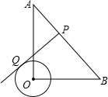
14、如图,点A. B. D在⊙O上,∠A=25∘,OD的延长线交直线BC于点C,且∠OCB=40∘，直线BC与⊙O的位置关系为______ .
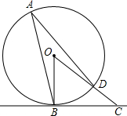
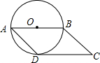
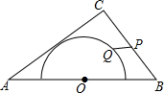
15、如图，若以平行四边形一边AB为直径的圆恰好与对边CD相切于点D，则∠C=___度。
16、如图，在△ABC中，AB=10，AC=8，BC=6，以边AB的中点O为圆心，作半圆与AC相切，点P、Q分别是边BC和半圆上的动点，连接PQ，则PQ长的最大值与最小值的和是___ .
17、如图,在Rt△AOB中,OA=OB=3$\sqrt{2}$，O的半径为1,点P是AB边上的动点,过点P作O的一条切线PQ(点Q为切点)，则切线PQ的最小值为__ _.
18、已知 ⊙ P 的半径为 2 ，圆心在函数 y= ﹣ 的图象上运动，当 ⊙ P 与坐标轴相切于点 D 时，则符合条件的点D 的坐标为
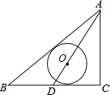
48、如图,△ABC中,∠C=90∘，AC=3，AB=5，D为BC边的中点，以AD上一点O为圆心的O和AB、BC均相切，则O的半径为___.

三、解答
1、在同一平面内，已知点O到直线l的距离为5，以点O为圆心，r为半径画圆。探究、归纳：
(1)当r= 时，O上有且只有一个点到直线l的距离等于3；
(2)当r= 时，O上有且只有三个点到直线l的距离等于3；
(3)随着r的变化,O上到直线l的距离等于3的点的个数有哪些变化并求出相对应的r的值或取值范围(不必写出计算过程).

2、已知到直线l的距离等于a的所有点的集合是与直线l平行且距离为a的两条直线l₁、l₂(如图①).
(1)在图②的平面直角坐标系中,画出到直线y=x+2$\sqrt{2}$ 的距离为1的所有点的集合的图形。并写出该图形与y轴交点的坐标。
(2)试探讨在以坐标原点O为圆心,r为半径的圆上,到直线y=x+2$\sqrt{2}$的距离为1的点的个数与r的关系。
(3)如图③，若以坐标原点O为圆心，2为半径的圆上只有两个点到直线y=x+b的距离为1，则b的取值范围为___.
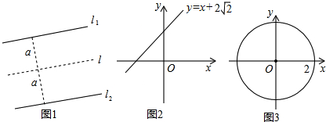

3、如图，已知直线l与⊙O相离，OA⊥l于点A，OA=5，OA与O相交于点P，AB与⊙O相切于点B，BP的延长线交直线l于点C．
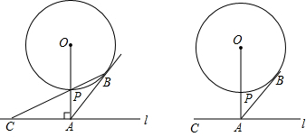
（1）试判断线段AB与AC的数量关系，并说明理由；
（2）若PC=2$\sqrt{5}$，求⊙O的半径；
（3）若在O上存在唯一点Q，使△QAC是以AC为底边的等腰三角形，求⊙O的半径．

